TileMapEditor使用说明

张昆

2010/10/3

1. 基本界面

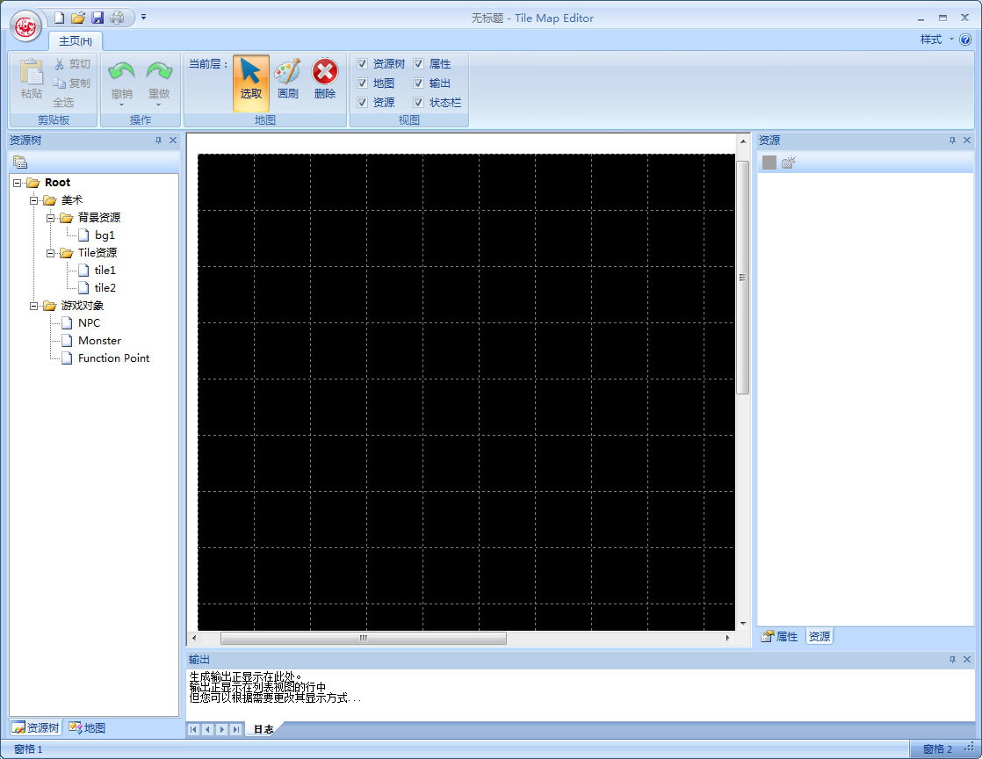

基本界面包括：工具栏、资源树面板、地图面板、编辑视图、资源面板、属性面板和日志面板。

1. 资源树面板

这里列出所有可用的资源，包括美术资源和游戏对象资源。美术资源分为两大类，背景资源和Tile资源；游戏对象资源目前包括，NPC、Monster和Function Point，以后还可以增加。这些资源可以服务多个地图，甚至多个游戏的地图。

这些资源是根据配置文件和资源文件进行加载的。在工具的Data/Editor目录下存放配置文件，如ResourceArt.xml、ResourceGameObject.xml，目前用到的配置就是这2个。

* ResourceArt.xml的配置：

<resourceart>

<background>

<item name="bg1" res="art/background/bg1.png" />

</background>

<tiles>

<!-- tiles in one big image-->

<item type="image" name="tile1" file="art/tiles/tile1.jpg" tilew="60" tileh="60" count="150"/>

<item type="image" name="tile3" file="art/tiles/tile3.jpg" tilew="256" tileh="256" count="1"/>

<!-- tiles in subdir, named from 000.png to 008.png-->

<item type="folder" name="tile2" folder="art/tiles/tiles2/" tilew="64" tileh="64" count="9" bits="3" ext=".png" />

</tiles>

</resourceart>

包括背景和Tile资源。

背景配置很简单，就一个名称和资源位置。样例中的bg1背景资源是存放在Data/Art/backgourd下面的bg1.png。

Tile资源有3个，2个image类型的，1个folder类型的。Image类型的是指tile小图片保存在一个单张图片，需要配置的内容包括资源名、图像文件名和位置、小tile图像的大小和小tile图像的数量。Folder类型是指多个小tile图片放置在一个目录中，配置的信息包括资源名、目录位置、tile的大小、文件名长度和文件名位数和后缀。如此时tile2目录下文件命名是000.png、001.png到008.png。

**请注意资源名不要重复。**

* ResourceGameObject.xml的配置：

<resoucegameobject>

<npc iconres="tile2">

<!--iconid是索引-->

<item name="npc01" iconid="0" />

<item name="npc02" iconid="1" />

<item name="npc03" iconid="2" />

</npc>

<monster iconres="tile2">

<!--iconid是索引-->

<item name="monster01" iconid="5" />

<item name="monster02" iconid="6" />

<item name="monster03" iconid="7" />

</monster>

<funcpoint iconres="tile2">

<!--iconid是索引-->

<item name="point01" iconid="8" />

</funcpoint>

<event iconres="tile2">

<!--iconid是索引-->

<item name="event01" iconid="4" />

</event>

</resoucegameobject>

游戏对象需要引用美术资源中的Icon，也就是一个Tile作为标识。每个游戏对象需要有个唯一的名字，这个名字以后作为对象类型，挂接不同的AI。每类游戏对象图像标识需要在一个美术资源之内（方便处理，大小也需要一样）。

1. 资源面板

选中资源树面板里面某个资源，右侧的资源面板就会显示该资源包含的资源细节。如果选中CheckBox就会设置当前画刷是当前资源。

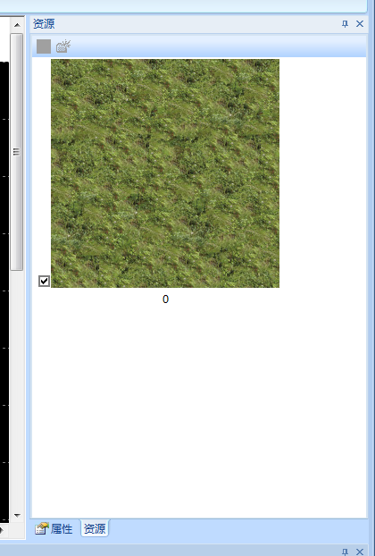

1. 地图面板

地图面板显示当前地图所有内容索引。地图中主要对象是图层、目前背景和画刷还没功能。**新建的地图是没有图层的，需要在层上右键，添加新层。**图层是可以隐藏的，左侧的CheckBox可以控制图层显示。

**只有当前层才可以编辑，双击层名字可以将层变为当前层，即使层是隐藏的。**

**单击可见的层名字可以使层变为当前层。**

设置了当前图层后，并设置画刷就可以刷图层了。注意绘制并不检查图层网格和资源的大小是否一致。如果资源大小和图层网格大小不一致，会出现资源不满格或越界情况。

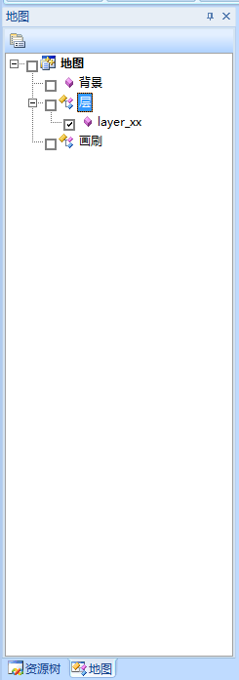

**建议如下图所示上下显示资源树和地图面板：**

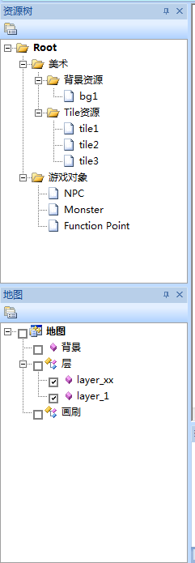

1. 属性面板

地图对象、图层对象支持属性操作。选择这类对象后，右键菜单中选属性或者面板工具条选属性按键，就可以在属性面板中显示一些细节属性信息。

**注意现在有些属性的修改未加入合法性检查，请谨慎修改。**

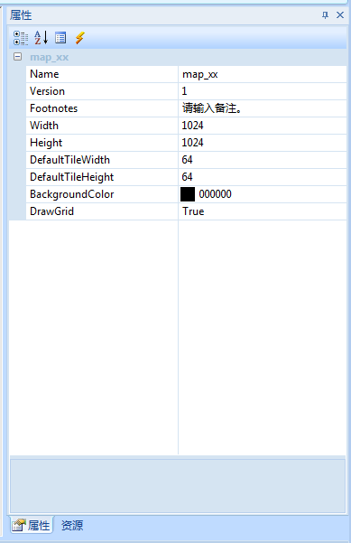

1. 日志面板

**功能还没加入。**

1. 工具栏

略。